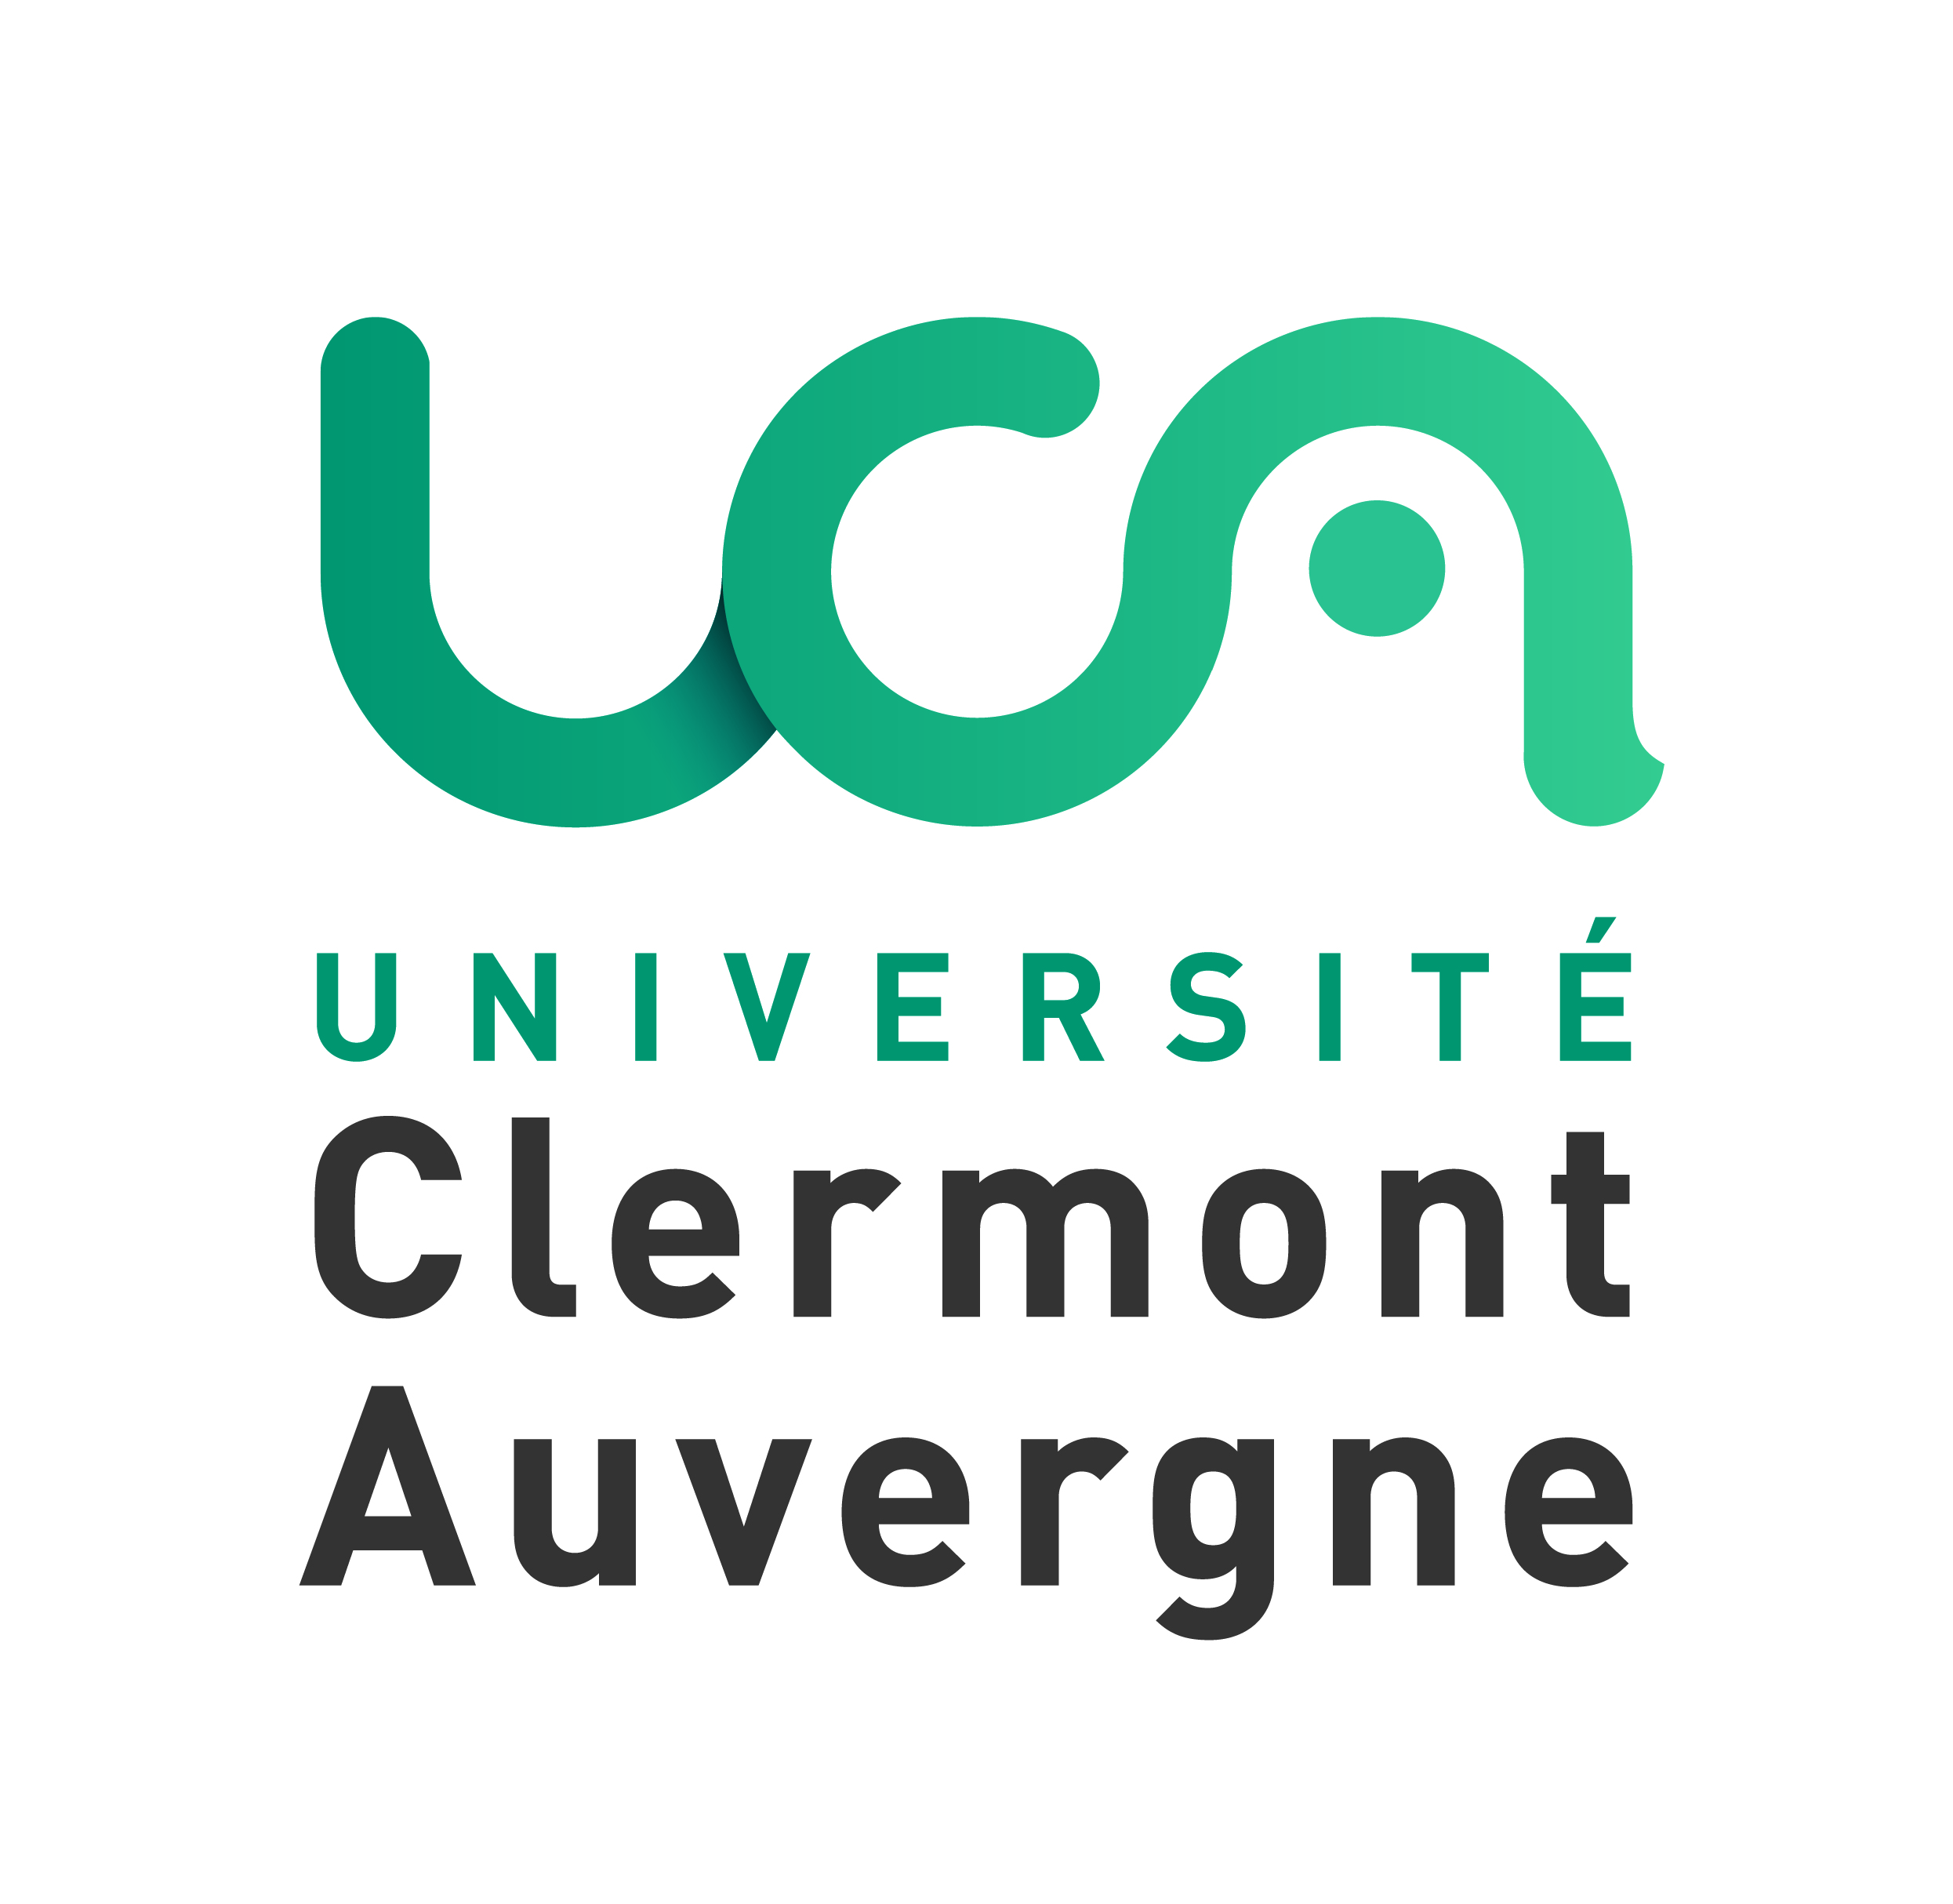
CONSEIL DE LA FORMATION ET DE LA VIE UNIVERSITAIRE DU CONSEIL ACADEMIQUE
DELIBERATION N° 2020-11-24-01

DELIBERATION PORTANT SUR L’ATTRIBUTION DES SUBVENTIONS AU TITRE DU FONDS DE SOLIDARITE ET DE DEVELOPPEMENT DES INITIATIVES ETUDIANTES (FSDIE)

LA COMMISSION DE LA FORMATION ET DE LA VIE UNIVERSITAIRE DU CONSEIL ACADEMIQUE DE L’UNIVERSITE CLERMONT AUVERGNE, EN SA SEANCE DU 26 novembre 2020,

Vu le code de l’éducation ;
Vu la délibération 2017-01-31-02 de la Commission de la Formation et de la Vie Universitaire du Conseil Académique portant sur la composition de la Commission FSDIE ;
Vu la délibération 2019-0-24-01 de la Commission de la Formation et de la Vie Universitaire du Conseil Académique portant sur la Charte FSDIE ;
Vu les statuts de l’Université Clermont Auvergne ;
Vu la proposition des commissions FSDIE en date du 8 et 15 octobre 2020 ;
Vu les préconisations de la cellule de crise COVID ;

PRESENTATION DU PROJET

Suite aux commissions FSDIE de l’Université Clermont Auvergne qui se sont tenues les jeudis 8 et 15 octobre 2020, il est proposé aux membres de la CFVU d’attribuer des subventions à des associations étudiantes au titre du FSDIE.

Après concertation avec la cellule de crise COVID 19, il a été décidé que les projets à caractère festifs devront être annulés. Par conséquent, le projet « Trophée Polytech Neige » est une manifestation à annuler. Concernant les projets « SECRET » et « Association de l’Assemblée Générale des Etudiants en Pharmacie de Clermont 2021 », si les projets sont maintenus sur la partie formation et congrès, les budgets prévisionnels et subvention sont à revoir. Enfin, la commission FSDIE est en attente de précisions pour le projet « semaine culturelle africaine » d’AFRICAVENIR.

Vu la présentation de Monsieur Laurent MOURET, Direction de la Vie Universitaire - Directeur ;

Après en avoir délibéré ;

DECIDE

D’adopter la répartition du FSDIE d’un montant de 68 329,00 € entre 28 projets d’associations étudiantes telle que décrite dans les tableaux ci-dessous.

Membres en exercice :  Votes :  Pour :  Contre :  Abstentions: | Le Président,  Mathias BERNARD
Classé au registre des actes sous la référence : CFVU UCA 2020-11-26-01  Transmis au Recteur :  Publié le : | Modalités de recours : En application de l’article R421-1 du code de justice administrative, le Tribunal Administratif de Clermont-Ferrand peut être saisi par voie de recours formé contre les actes réglementaires dans les deux mois à partir du jour de leur publication et de leur transmission au Recteur.

